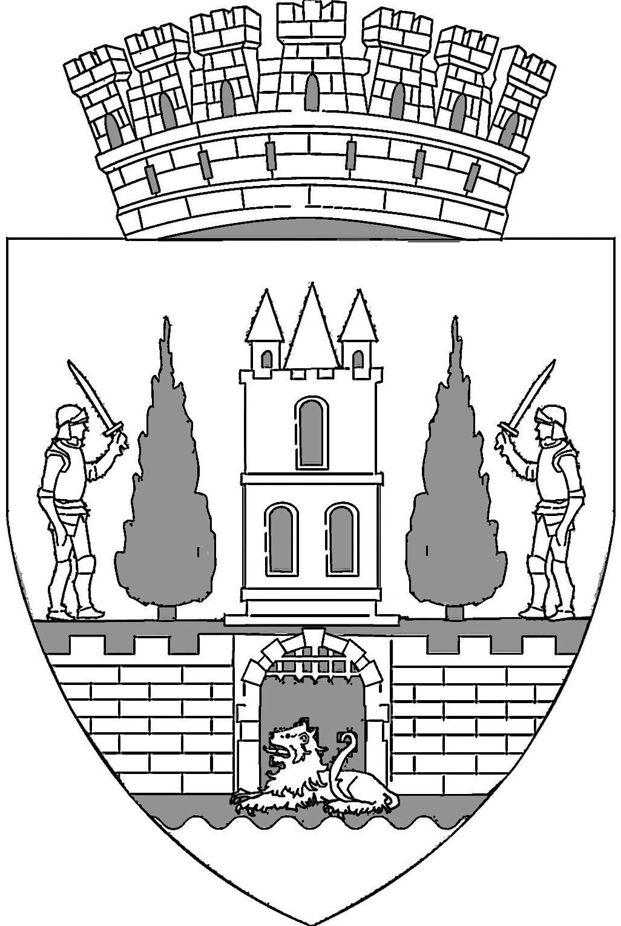
ROMÂNIA
JUDEŢUL SATU MARE
CONSILIUL LOCAL AL
MUNICIPIULUI SATU MARE

HOTĂRÂREA NR. 63/23.02.2023
privind aprobarea rectificării Bugetului local de venituri şi cheltuieli al Municipiului Satu Mare pe anul 2023

Consiliul Local al Municipiului Satu Mare,
Analizând proiectul de hotărâre nr. 10.514/15.02.2023, referatul de aprobare al Primarului Municipiului Satu Mare, în calitate de iniţiator, înregistrat cu nr. 10.515/15.02.2023, raportul de specialitate nr. 10.516/15.02.2023, întocmit de către Direcţia Economică, raportul de specialitate nr. 10.577/15.02.2023, respectiv nota de fundamentare nr. 10.574/15.02.2023 ale Serviciului Investiţii, din cadrul aparatului de specialitate al primarului Municipiului Satu Mare, avizele comisiilor de specialitate ale consiliului local,
Constatând necesitatea aprobării rectificării Bugetului local de venituri şi cheltuieli al Municipiului Satu Mare pe anul 2023,
Având în vedere prevederile Legii nr. 24/2000 privind normele de tehnică legislativă pentru elaborarea actelor normative, republicată, cu modificările şi completările ulterioare,
În conformitate cu prevederile Legii nr. 368/2022 a bugetului de stat pe anul 2023,
Conform prevederilor Legii nr. 153/28.06.2017, Lege-cadru privind salarizarea personalului plătit din fonduri publice, cu modificările şi completările ulterioare,
Luând în considerare Contractele de finanţare în cadrul Programului Operațional Capacitate Administrativă încheiate între Ministerul Dezvoltării Regionale și Administraţiei Publice şi Municipiul Satu Mare, respectiv Contractele de finanţare în cadrul Programului Operațional Regional 2014-2020, încheiate între Ministerul Dezvoltării Regionale și Administraţiei Publice şi Municipiul Satu Mare, Contractele de finanţare în cadrul Programului Operațional Capital Uman încheiate între Ministerul Fondurilor Europene şi D.A.S. Satu Mare, Contractul de finanţare nerambursabilă încheiat între Administrația Fondului pentru Mediu şi Municipiul Satu Mare, respectiv Contractul de grant în cadrul Programului Operațional România-Ukraina 2014-2020, semnat în colaborare cu orașul înfrățit Uzhgorod, Contractele de finanțare încheiate în cadrul Programului Național pentru Redresare și Reziliență,

Ținând cont de actele adiționale la contractul de finanțare încheiat între Municipiul Satu Mare și Ministerul Dezvoltării, Lucrărilor publice și Administrației, pentru finanțarea podului peste râul Someș – amplasament strada Ștrandului,
Având la bază prevederile art. 217 din O.U.G. nr. 57/2019 privind Codul administrativ, cu modificările şi completările ulterioare,
În conformitate cu prevederile art. IV, alin. (4), lit. b), din Ordonanţa de urgenţă nr. 26 din 6 iunie 2012, privind unele măsuri de reducere a cheltuielilor publice şi întărirea disciplinei financiare şi de modificare şi completare a unor acte normative, cu modificările şi completările ulterioare,
În baza Legii nr. 273/2006 privind finanţele publice locale, cu modificările şi completările ulterioare,
Având în vedere prevederile Legii nr. 292/2011, actualizată, a asistenţei sociale, cu modificările şi completările ulterioare,
Luând act de solicitările venite din partea departamentelor din cadrul aparatului de specialitate al primarului municipiului Satu Mare,
În baza art. 129 alin. (2) lit. b), alin. (4) lit. a) din O.U.G nr. 57/2019 privind Codul administrativ, cu modificările şi completările ulterioare,
În temeiul art. 139 alin. (3) lit. a) și art. 196 alin. (1) lit. a) din O.U.G nr. 57/2019 privind Codul administrativ, cu modificările şi completările ulterioare,
Adoptă prezenta

H O T Ă R Â R E:

Art. 1. Se aprobă rectificarea Bugetului local de venituri şi cheltuieli al Municipiului Satu Mare pe anul 2023, la valoarea totală de 578.510.512 lei, din care:
- 278.427.607 lei la Secţiunea de funcţionare, conform anexei nr. 1,
- 300.082.905 lei la Secţiunea de dezvoltare, conform anexei nr. 1.1.

Art. 2. (1) Se aprobă rectificarea Listei obiectivelor de investiţii pe anul 2023, la valoarea de 145.841.757 lei, conform anexei nr. 2.
(2) Se aprobă rectificarea Listei obiectivelor de investiţii pe anul 2023 finanțate din F.E.N., la valoarea de 85.210.660 lei conform anexei nr. 2A.

Art. 3. Se aprobă rectificarea Listei studiilor de fezabilitate, documentaţiilor tehnico-economice şi de urbanism pe anul 2023 la valoarea totală de 8.432.950 lei conform anexei nr. 3.

Art. 4. Se aprobă rectificarea Listei proiectelor tehnice pe anul 2023 la valoarea totală de 1.200.120 lei conform anexei nr. 4.

Art. 5. Se aprobă rectificarea Listei dotărilor independente pe anul 2023, la valoarea totală de 9.852.111 lei conform anexei nr. 5.

Art. 6. Se aprobă rectificarea Listei lucrărilor de foraj, cartarea terenului, fotogrammetrie, determinări seismologice, consultanță, asistență tehnică și alte cheltuieli asimilate investițiilor, potrivit legii, pe anul 2023, la valoarea de 3.658.490 lei conform anexei nr. 6.

Art. 7. Se aprobă rectificarea Listei creditelor de angajament şi Programul multianual de investiții pe anii 2024, 2025, 2026 și 2027 aferente obiectivelor de investiţii aprobate în secţiunea de dezvoltare a bugetului local finanţate din surse proprii, alte surse şi din fonduri externe nearambursabile, conform anexei nr. 7 la prezentul proiect de hotărâre.

Art. 8. Se aprobă rectificarea anexei nr. 8, Programul anual de investiţii al municipiului Satu Mare pentru anul 2023.

Art. 9. Se aprobă alocarea în anul 2023 a sumei de 39.716.000 lei, în Secțiunea de funcționare a Bugetului local, pentru instituţiile de învăţământ preuniversitar de stat din municipiul Satu Mare, conform anexelor nr. 9.1-9.6.

Art. 10. Se împuterniceşte Primarul Municipiului Satu Mare pentru a semna modificarea anexelor la bugetul local, ca urmare a alocărilor sau retragerilor de sume la nivelul municipiului Satu Mare, urmare a apariţiei unor acte normative, respectiv comunicări ale A.J.F.P Satu Mare, Consiliul Judeţean Satu Mare, Direcţia de Sănătate Publică Satu Mare sau Contracte de finanţare semnate pentru realizarea unor obiective din fonduri externe nerambursabile sau din fonduri guvernamentale. Anexele modificate vor fi prezentate spre aprobare Consiliului Local cu ocazia primei rectificări a Bugetului local de Venituri şi Cheltuieli.

Art. 11. Sumele aprobate în Bugetul local de venituri şi cheltuieli al Municipiului Satu Mare, Bugetul de venituri şi cheltuieli al instituţiilor finanţate integral sau parţial din venituri proprii subordonate Consiliului local al Municipiului Satu Mare, precum și Bugetul fondurilor externe nerambursabile, vor constitui Bugetul de venituri şi cheltuieli consolidat al Municipiului Satu Mare pe anul 2023.

Art. 12. Anexele 1, 1.1, 2, 2A, 3, 4, 5, 6, 7, 8, 9.1, 9.2, 9.3, 9.4, 9.5, 9.6 fac parte integrantă din prezenta hotărâre.

Art. 13. Cu ducerea la îndeplinire a prezentei hotărâri se încredinţează Primarul Municipiului Satu Mare prin structurile de specialitate.

Art. 14. Prezenta hotărâre se comunică, prin intermediul Secretarului General al Municipiului Satu Mare, în termenul prevăzut de lege, Primarului Municipiului Satu Mare, Instituţiei Prefectului judeţul Satu Mare, Directorului executiv şi Serviciului Buget.

Președinte de ședință, Contrasemnează
György Ildikó -Adél Secretar general,
Mihaela Maria Racolța

Prezenta hotărâre a fost adoptată în ședința ordinară cu respectarea prevederilor art. 139 alin. (3) lit. a) din O.U.G. nr. 57/2019 privind Codul administrativ, cu modificările și completările ulterioare;
Total consilieri în funcţie | 23
Nr. total al consilierilor prezenţi | 19
Nr. total al consilierilor absenţi | 4
Voturi pentru | 17
Voturi împotrivă | 0
Abţineri | 2

Redactat în 3 exemplare originale

